

Pauta ROTACIONES B

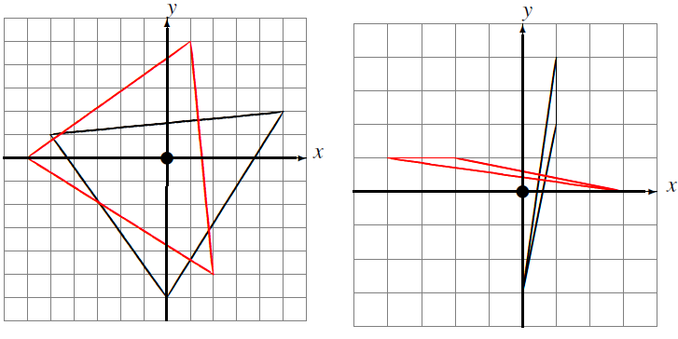
Rote en -90°, con centro en (0,0) Rote en 90°, con centro en (0,0)

Rote en -90°, con centro en (0,0) Rote en 180°, con centro en (0,0)
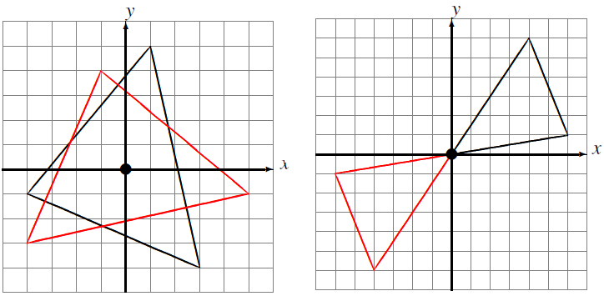

Rote en 180°, con centro en (0,0)
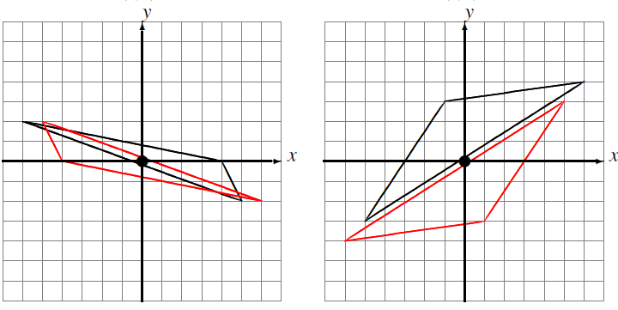

Rote en 180°, con centro en (0,0) Rote en 90° con centro en (0,0)

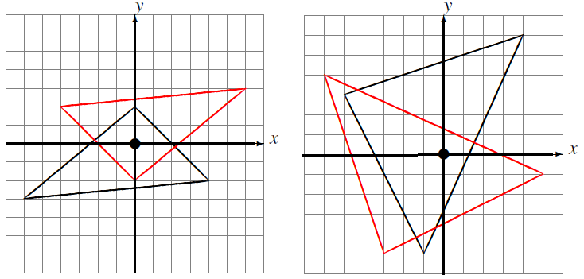

Rote en 180°, con centro en (0,0) Rote en 90° con centro en (0,0)

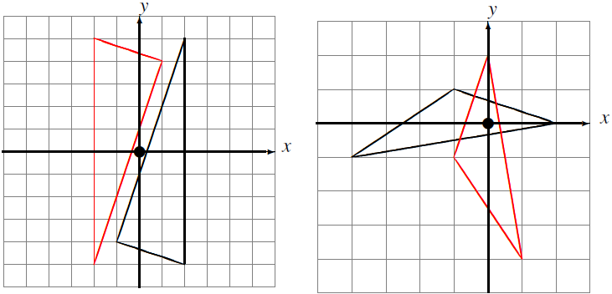

Rote en 180°, con centro en (0,0) Rote en 90° con centro en (0,0)
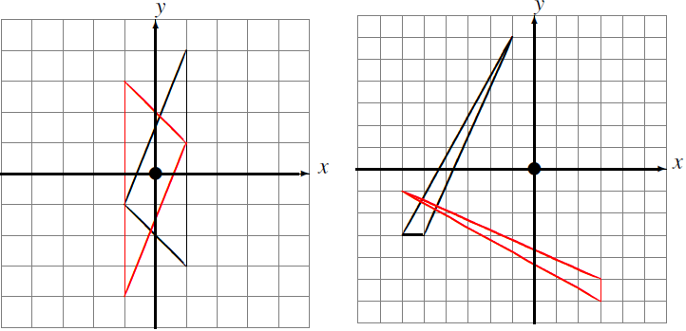

Elaborado por Math-Drills.com

